Информация о работе с обращениями граждан за 1 полугодие 2012 года

Поступающие в адрес Ростобрнадзора обращения граждан можно систематизировать по двум основным группам:
- обращения, связанные с нарушением прав участников образовательного процесса;
- обращения, связанные с запросом информации, получением разъяснений по входящим в компетенцию Ростобрнадзора вопросам (осуществление лицензирования образовательной деятельности, наличие или отсутствие лицензии на осуществление образовательной деятельности у конкретного образовательного учреждения; проведение государственной аккредитации образовательных учреждений, наличие или отсутствие свидетельства о государственной аккредитации у конкретного образовательного учреждения; государственный контроль (надзор) в области образования; подтверждение документов об образовании, об ученых степенях и ученых званиях).
В 1 полугодии 2012 года в адрес Ростобрнадзора поступило 81 обращение граждан. По сравнению с аналогичным периодом прошлого года общее количество обращений граждан снизилось на 3,6%. Это связано с уменьшением количества обращений, связанных с разъяснением порядка лицензирования образовательной деятельности и (или) государственной аккредитации образовательных учреждений, а также касающихся разъяснения законодательства Российской Федерации.
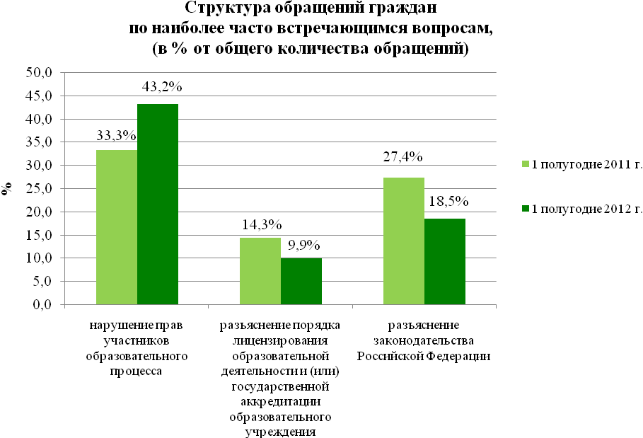

В структуре обращений граждан, поступивших за 1 полугодие 2012 года по наиболее часто встречающимся вопросам, наибольший удельный вес занимают обращения, связанные с нарушением прав участников образовательного процесса – 43,2%. По сравнению с 1 полугодием 2011 года число таких обращений увеличилось на 25% (или на 9,9 процентных пункта).
Удельный вес обращений, направленных для рассмотрения в Ростобрнадзор в соответствии с компетенцией из других органов государственной власти, в общем количестве поступивших обращений составил 13,6%.
Доля обращений граждан, поступивших в Ростобрнадзор по электронной почте, составила 32,1% в общем количестве поступивших обращений.

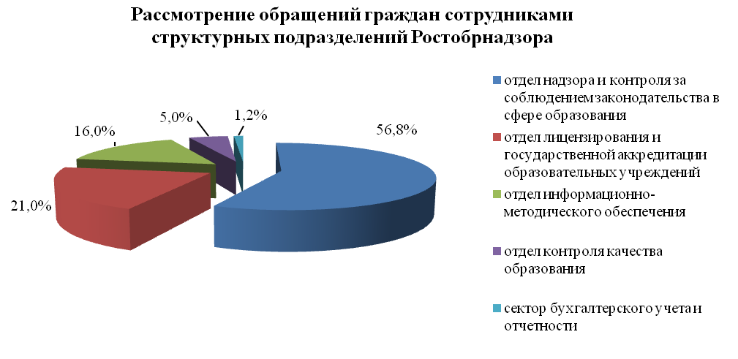
По результатам рассмотрения сотрудниками Ростобрнадзора поступивших обращений граждан, по 92,6% от общего количества обращений были даны разъяснения заявителям, 7,4% - было решено положительно.

